**Cara Instalasi Aplikasi Penggajian dengan Host Lokal**

1. Download dan Install Aplikasi server seperti Xampp

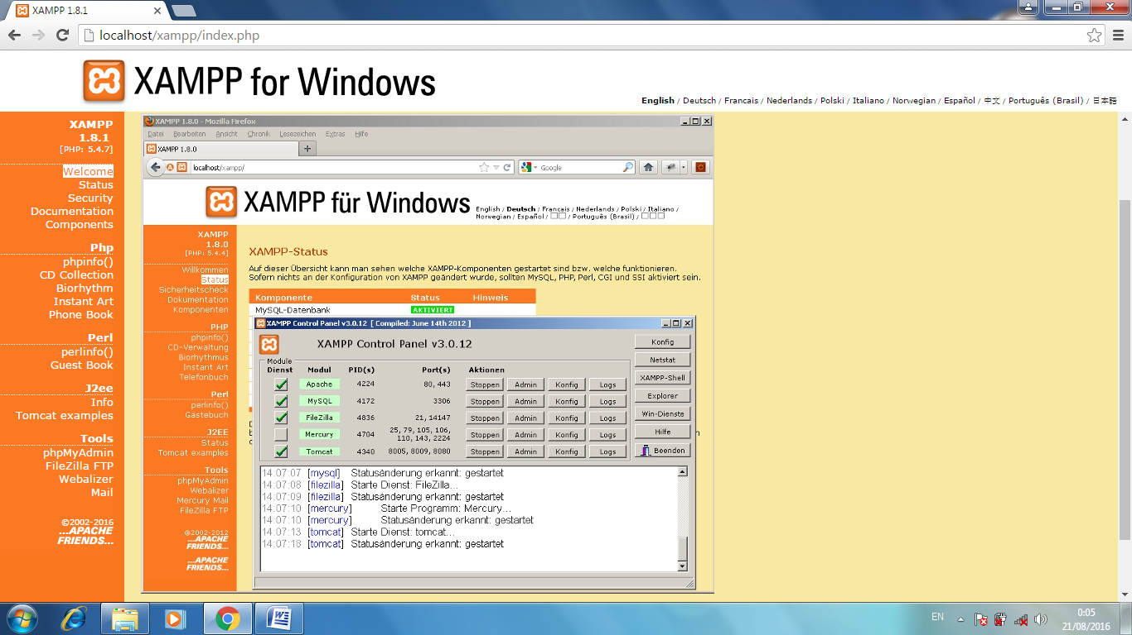

*Gambar Xampp Versi 1.8.1*

1. Cari Folder Xampp -> Htdoc, lalu kopi paste ke dalam folder Htdoc (Contoh : C://Xampp/Htdoc/Penggajian).
2. Jalankan Aplikasi Xampp lalu klik start pada Apache dan MySQL

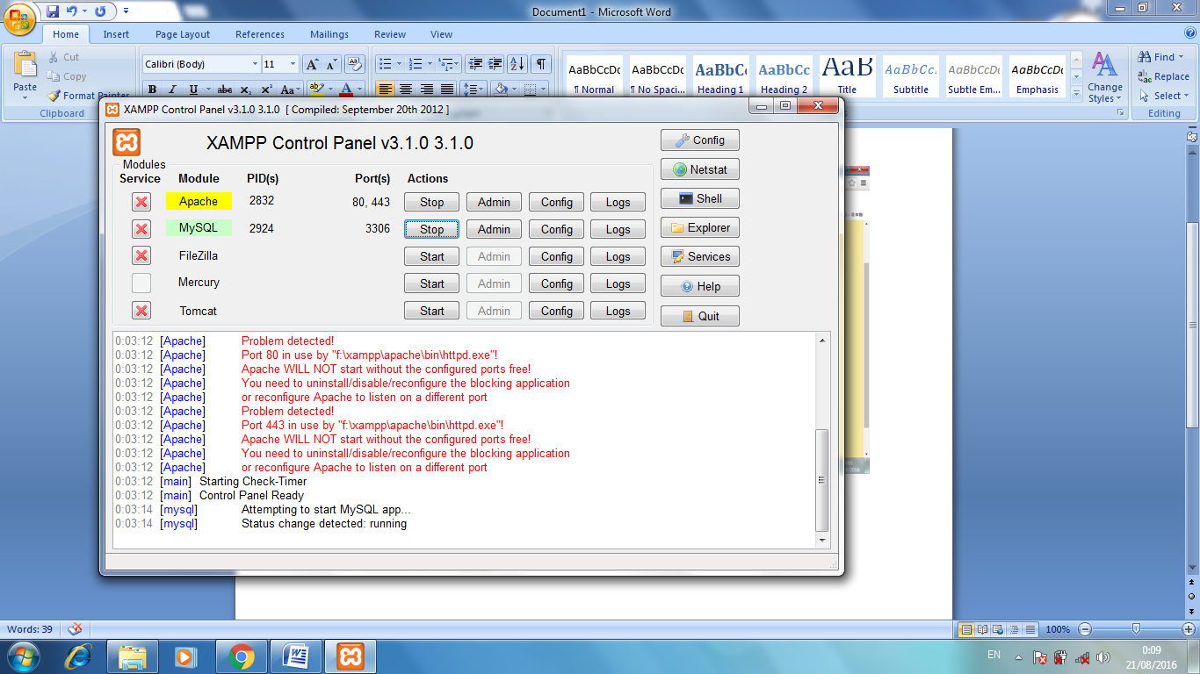

1. lalu buka Browser lalu ketikan *localhost/phpmyadmin*

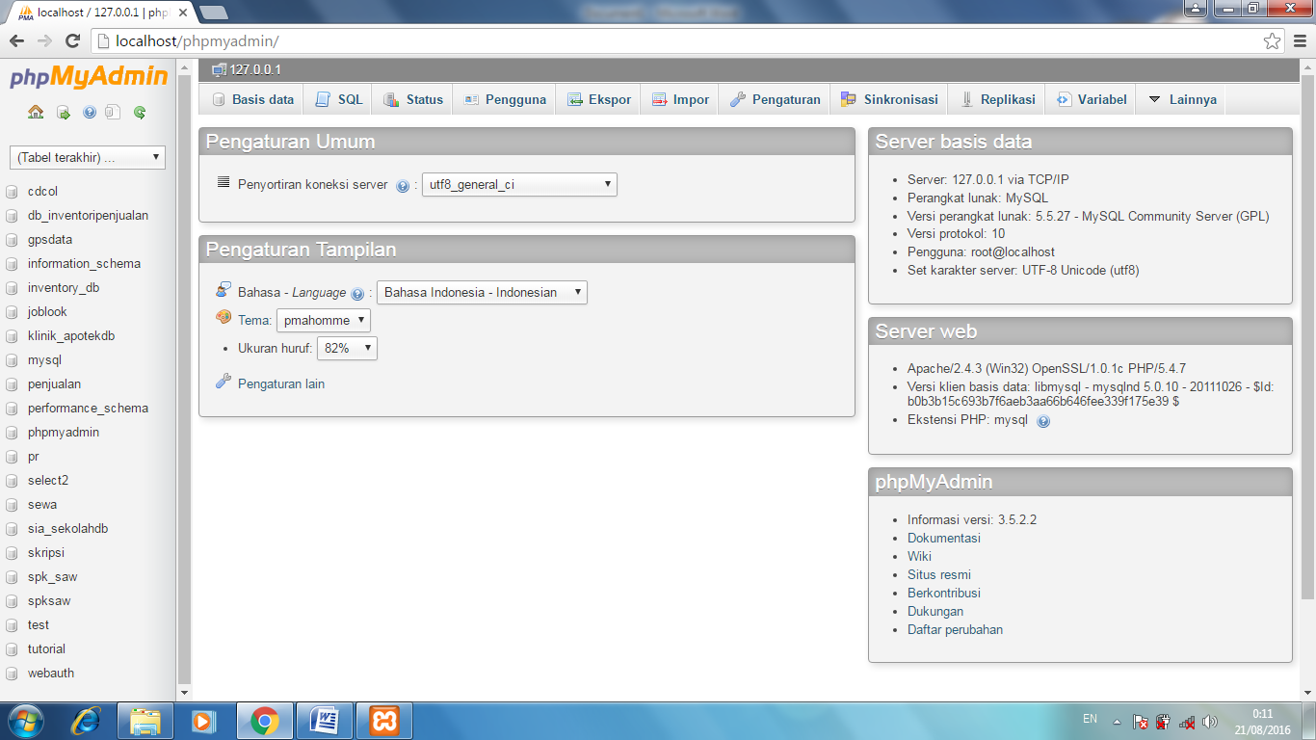

1. Buat database dengan nama **penggajian_pegawaidb**, caranya dengan mengklik Basis Data/Database, isi kolom buat basis data dengan nama database **penggajian_pegawaidb** lalu klik buat/create.

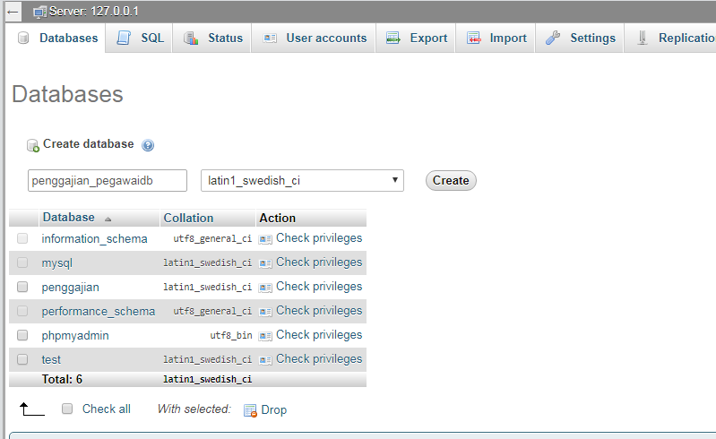

1. Setelah membuat database import database yang berada di folder **penggajian/db**, caranya : masuk kedatabase yang telah dibuat tadi, lalu klik import, pilih file yang berada di folder penjualan/db/format.sql , klik kirim.

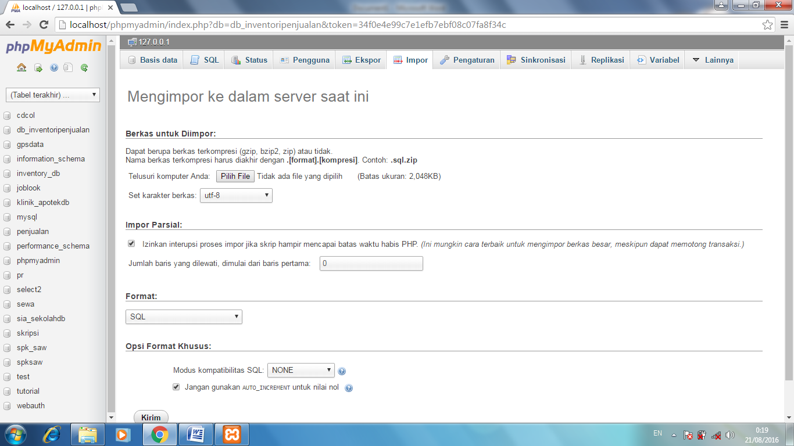

1. Setelah berhasil di import jalankan aplikasinya dengan mengetik *localhost/penggajian* pada URL. sampai terlihat seperti gambar dibawah ini

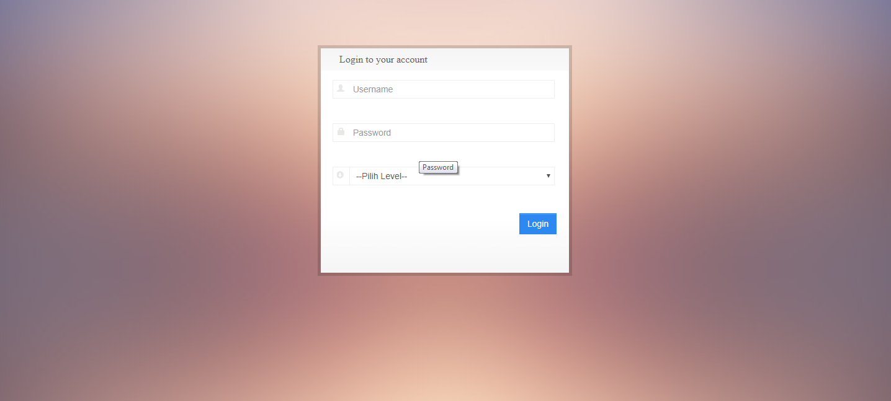

1. Untu Login Aplikasi username : admin, Password : admin, Level : Admin - klik Login
2. Di halan admin anda bisa menambahkan user dengan masing-masing Level.
3. Setelah login maka akan terlihat seperti gambar di bawah.

